**Праздник воздушных шаров**

Воспитатели: Гремячих С.И., Шетилова Т.В.

Оформление: воздушные    шары для каждого ребенка, бумага-ватман, рисовать фломастеры.

Оборудование: ноутбук, записи: песенка про лето, мелодия «Воздушные шары», Барбарики «Друзья», Барбарики «Доброта», игра – танец «Вперёд четыре шага…», запись песни «Шарики воздушные»,

Методы: практический, игровой, наглядный, словесный.

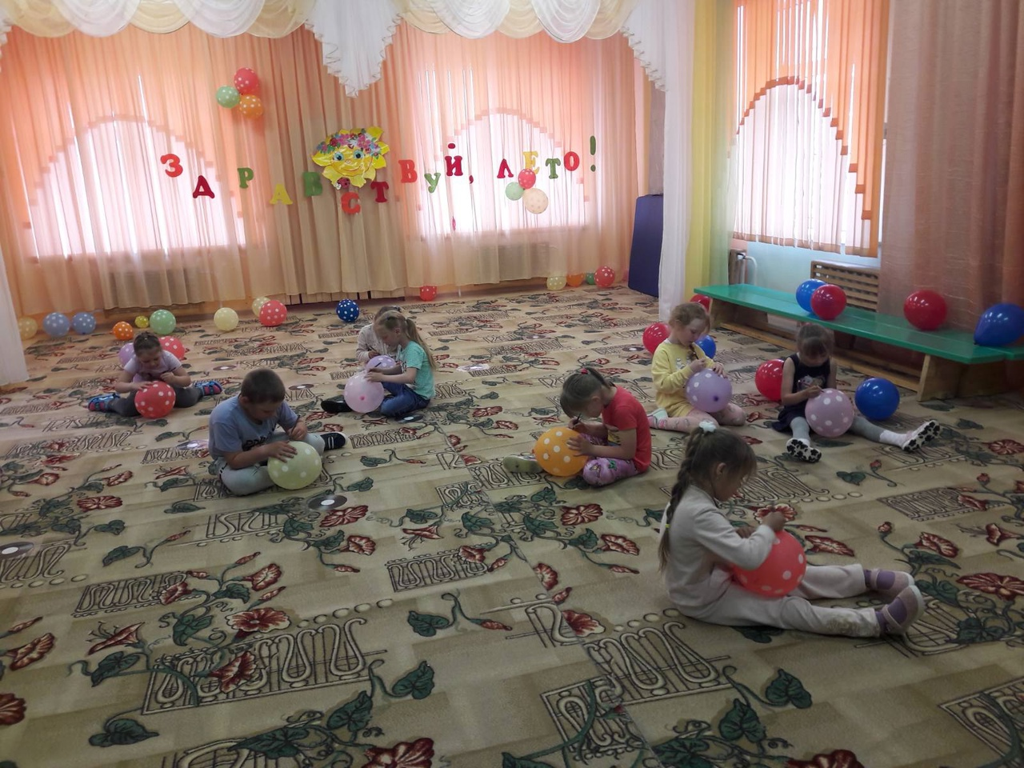

Ход праздника

Звучит песенка про лето. Дети садятся на лавочки.

Появляются Игринки – Веселинки.)

1 – я: Здравствуйте, детишки!

2 – я: Девчонки и мальчишки!

3 – я: Мы весёлые Игринки! Мы Игринки – Веселинки!

4 – я: Мы по цвету разные!

Вместе: И такие классные!

1-я: Мы узнали, что у вас здесь сегодня праздник воздушных шаров и мыльных пузырей.

2-я: И мы пришли, ребята, к вам, чтобы вместе провести этот праздник.

3-я: Сегодня у всех хорошее настроение, ведь на улице лето, ярко светит солнышко. А летом так приятно играть и веселиться. Давайте с вами поиграем!

Предлагаю игру «Подскажи кто? ». Я буду говорить, какое-то действие, если вы так поступаете, говорите: «Это я, это я. Это все мои друзья. » А если так поступать нельзя вы должны промолчать. Будьте внимательны, не ошибитесь.

Кто пришёл к нам в детский сад

И с друзьями встрече рад?

Это я, это я, это все мои друзья!

Кто проснулся утром рано

И умылся сам под краном?

Это я, это я, это все мои друзья!

Кто открыл сегодня краски,

Книжки, новые раскраски?

Это я, это я, это все мои друзья!

Кто игрушками играл

И на место не убрал?

- - - - - - - - - - - - - - - -

Кто сломал сегодня стул

В лужу девочку толкнул?

- - - - - - - - - - - - - - - - -

Кто мечтает подрасти

В школу поскорей пойти?

Это я, это я, это все мои друзья!

4-я: Кто-то когда-то придумал шары,

Как развлеченье для детворы.

Кто-то когда-то впервые надул,

Кто-то когда-то в них душу вдохнул.

Нет, без шаров не пройдёт карнавал

И не украсится праздничный зал.

Шарики всех нас манят с давних пор,

В каждом из них есть полёт и простор.

Эти шары всех нас в детство зовут….

А чтобы ваши шарики не улетели, давайте найдём каждому свой домик.

Игра «Воздушные шары».

Ребята посмотрите, какого цвета у вас шары.

Хорошо, ваша задача по окончании музыки подбежать к своей Игринке – Веселинке. Старшие дети помогут малышам найти свой домик.

(Дети двигаются под музыку (мелодия «Воздушные шары, по окончании музыки нужно быстро собраться около своей Игринки – Веселинки, по цвету шарика) .

2-я: А теперь давайте сделаем «паровозик», как мы. Цепляйтесь вагончики друг за другом.

(Под песню Паровоз=букашка»» дети делают паровозик, зажимая шарики между друг другом. Надо так пройти чтобы шарики не упали.)

А теперь бросаем шарики через верёвочку в корзину.

Игра «Попади в корзину».

(Музыкальное сопровождение)

3-я: Молодцы! Давайте возьмёмся за руки и сделаем круг. Будем танцевать! Смотрите на нас и повторяйте.

Игра – танец «Вперёд четыре шага… »

–Давайте, ребята, с шариками сделаем разминку. Стройтесь в круг.

Обшеразвивающие упражнения:

1. И. п. : стоя, ноги на ширине плеч, шар в правой руке

Поднять руки через стороны вверх, опустить руки, повторить (3 раза)

2. И. п. : стоя, ноги на ширине плеч, шар в левой руке

Поднять руки через стороны вверх, опустить руки, повторить (3 раза)

3. И. п. : стоя держа шар двумя руками перед собой присесть. (3-4 раза)

Наклониться, коснуться шаром носочков ног, выпрямиться, вернуться в исходное положение, повторить (6 раз)

4. Прыжки на двух ногах руки вверх. (30 секунд)

КОНКУРС «Отгадай загадку»

Маленькие шарики

На дереве висят:

Красные, зелёные –

Заманчиво глядят.

Любят эти шарики

Взрослые и дети,

Наливные шарики –

Лучшие на свете! (яблоки)

На зелёной хрупкой ножке,

Вырос шарик у дорожки. (одуванчик)

Он большой, как мяч футбольный,

Если спелый - все довольны.

Так приятен он на вкус!

Что это за шар? (арбуз)

Игра «Замри»

(Ведущий подбрасывает вверх воздушный шар, и пока шар летит, все участники, танцуют под музыку, как шар коснулся пола, все замирают. Музыка играет всегда)

(Во время игры дети предложили изобразить фигуры)

«Укрась свой шарик».

Каждый ребенок выбирает шар и нестирающийся маркер. Дети украшают шары цветами, бабочками, звездами, солнышками, и т. п.

Демонстрация своего творчества под музыку.

Игра "Кто быстрее и больше надует шарик"

Игра «Добеги до кубика» (Приглашаются два ребенка, между ног у них зажимаются по одному шарику и под музыку они должны допрыгать до шарика)

Воспитатель: Ребята, вы у нас любите играть в воздушные шарики, это хорошо, но их нужно уметь и надувать. Давайте проведем конкурс кто быстрее и больше надует шарик. Вам дается одна минута. (Приглашаются 4 ребенка)

Воспитатель:

Ребята, а сейчас мы с вами проведем эстафеты.

Поделимся с вами на 2 команды и дадим им названия «Солнышко», «Луна». По команде Раз, Два, Три Начни!

1.«Передай шарик над головой»

2. «Передай шарик между ног»

Воспитатель: И завершающим этапом нашего развлечения будет игра

«Воздушный калейдоскоп».

(В течение минуты команды должны нарисовать фломастером на листе ватмана как можно больше воздушных шаров.)

Наш праздник закончился- возьмите домой свои  воздушные шарики.

         Под песню «Воздушный шарик» дети уходят из зала.

  
